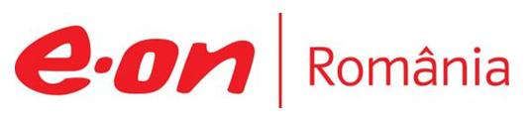

20 martie 2019

RAPORT ZILNIC

În scopul unei mai bune colaborări, vă rugăm să ne semnalaţi eventualele neplăceri şi să ne oferiţi sugestii pe care le consideraţi necesare creşterii calităţii serviciului de monitorizare.

1.Ştiri şi emisiuni din domeniul gazelor

Calificativ:  NEUTRU | Dosar de politician | B1 TV - 22:45
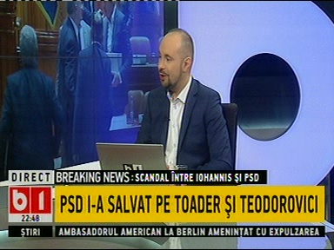 | În cadrul emisiunii „Dosar de politician” de pe postul B1 TV, avându-i ca invitaţi pe Liviu Pop, senator PSD, Răzvan Prişcă, deputat PNL, Dan Bucura, jurnalist s-au discutat următoarele subiecte:  - Moderatoarul emisiunii spune că Ministrul de Finanţe a scăpat de moţiunea simplă şi a vorbit despre modificarea ordonanţei lăcomiei. Nimeni nu ştie cum va arăta modificarea acestei ordonanţe, dar cu siguranţă această ordonanţă trebuie modificată pentru că a bulversat tot mediul de afaceri din România.  - Liviu Pop spune că taxa pe lăcomie o transformă în taxa pe hărnicie, adică acele bănci care vor investi în zona economică pentru români vor fi premiate pentru că sunt harnice. Acesta crede că nu se va modifica nimic din această ordonanţă.  - Răzvan Prişcă spune că ministrul Teorodovici este responsabil de cea mai mare cădere a bursei din ultimii 30 de ani şi de creşterea preţului la gaze şi la curent cu 30%  VIDEO B1 TV

Nu au fost ştiri de interes pe canalele radio.

2.Ştiri şi emisiuni din domeniul energiei

Calificativ:  NEUTRU | CEO: Cheltuieli nelegale de 4,5 milioane lei | Digi24-23:11  2min 48s
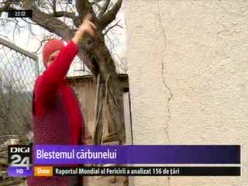 | Prejudiciu de 1 milion de euro la Complexul Energetic Oltenia este constatarea Curţii de Conturi care a verificat activitatea companiei din Gorj. Cheltuielile pe care controlorii le-au găsit nelegale vizează plata unor penalităţi pentru mai multe persoane rămase pe drumuri în urma alunecărilor de teren din 2013, cauzate de excavările miniere. Compania a fost obligată printr-o decizie judecătorească să reconstruiască locuinţele dar juriştii şi conducerea de la acea vreme au ignorat sentinţa, aşa că oamenii au primit apoi mai mulţi bani de la Complexul Energetic Oltenia.  VIDEO Digi24

Calificativ:  NEUTRU | Ordonanţa lăcomiei, modificată săptămâna viitoare | Digi24-18:03  2min 46s  Digi24- 19:31  2min 50s
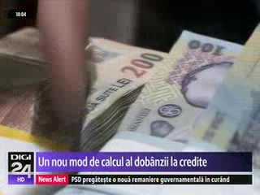 | Ministerul de Finanţe pregăteşte un nou indice de calcul plus o taxă pe lăcomie diferenţiată. Bănciile vor primi astfel bonificaţie pentru credite multe şi ieftine către companii.  Schimbările se referă la taxa băncilor, diferenţiată în funcţie de cota de piaţă; 0,2 pentru bănci sub 1% şi 0,4 pentru cele peste 1%.  Noile modificări ar putea fi cauza unui haos în mai multe domenii precum cele bancare, energie sau telecomunicaţii.  Economiştii nu sunt însă de acord şi critică decizia ministerului de a încuraja creditarea la dobânzi scăzute, fiind cauza principală a crizei financiare globale.  VIDEO Digi24  VIDEO Digi24

Nu au fost ştiri de interes pe canalele radio.

